Материально-техническое обеспечение воспитательно-образовательного процесса
МБДОУ Северный детский сад №10 «Елочка».

( составлена на основе основной образовательной программы дошкольного образования «От рождения до школы» под ред. Н.Е. Вераксы, Т.С. Комаровой, М.А. Васильевой)
№ | направление развития | группа
1.1.  1.2.  1.3.  1.4.  1.5. | Познавательное развитие  Речевое  развитие  Художественно-эстетическое развитие  Физическое развитие  Социально-коммуникативное развитие | - Первая младшая группа «Карапузы»  Познавательно-исследовательская деятельность  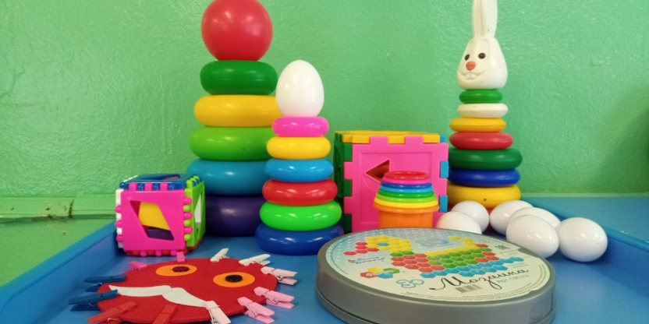  Пирамидка пластмассовая разных размеров – 3шт  Кубик геометрические фигурки – 1шт  Шнуровка – 3 шт  «Застекли окошечко» - 4 шт  Крупная мозайк» - 1шт  Прищепки – 1шт  Набор игрушек для игры с песком – 1шт  Совочки – 4шт  Папка-передвижка «Как научить ребенка одеваться» - 1шт  Папка-передвижка «Как развивать ребенка от 1.5 до 2 лет» - 1 шт  «Собери картинку»-2 шт.  «Наряди матрешку» – 1шт  «Найди вторую половинку»-1 шт.  Ознакомление с миром природы  Комнатные растения – 15 шт  Календарь природы – 1 шт  Альбом «Зима» - 1 шт  Восприятие художественной литературы и фольклора:  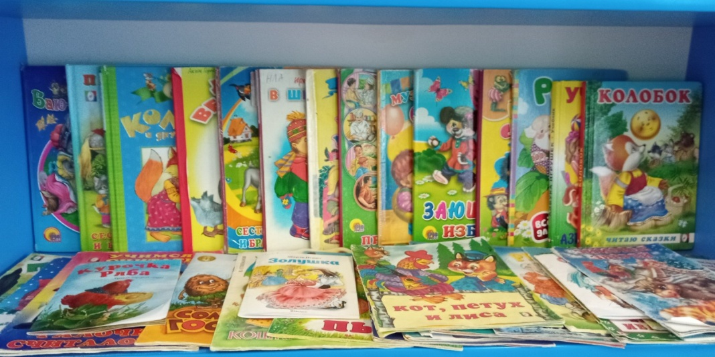  «Теремок»  «Морской царь и Василиса Премудрая»  «Огниво»  «Репка»  «Кот, Петух и лиса»  «Пых»  «Кошка и мышка»  «Солнечные гостинца»  «Маша и медведь»  «Лисичка-сестричка и волк»  «Курочка рябя»  «Колобок и другие сказки»  «Два веселых гуся»  «Заюшкина избушка»  «Ежики смеются»  «Азбука игрушек для малышей»  «Колобок»  Уголок театра  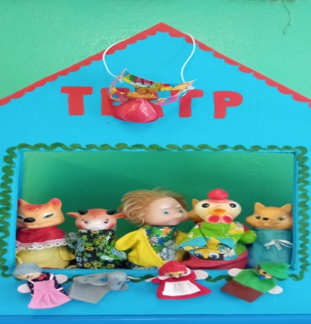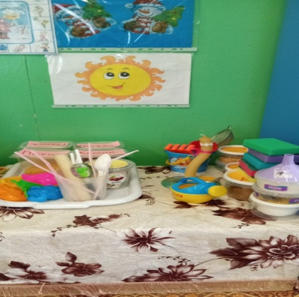  Театр кукольный «Красная шапочка» - 1 шт  Театр кукольный «Кот, петух и лиса» - 1 шт  Театр кукольный «Курочка ряба» - 1шт  Изобразительная деятельность:  Набор цветных карандашей – 4 шт  Гуашь – 4 шт  Кисть для рисования – 4 шт  Кисть для клей – 4 шт  Точилка – 2 шт  Емкость для промывания ворса кисти от краски (непроливайки) – 4 шт  Салфетка из ткани, хорошо впитывающей воду, для осушения кисти после промывания и наклеивании готовых форм (15х15) – 4 шт  Подставки для кистей – 4 шт  Клеенки для работы с глиной, пластилином – 4 шт  Альбомы для рисования – 4 шт  Пластилин разноцветный – 4 шт  Доски под пластилин – 4 шт  Салфетки из ткани, хорошо впитывающей воду (30х30), для вытирания рук во время лепки – 4 шт  Ножницы – 4 шт  Клей ПВА – 4 шт  Музыкальная деятельность:  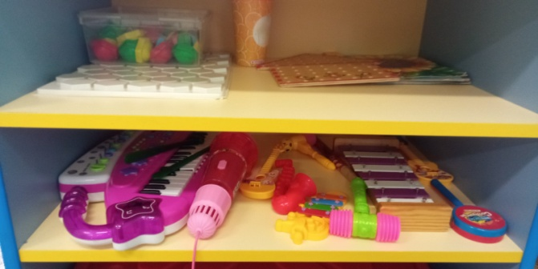  Погремушки – 6 шт  Бубен – 1 шт  Шумовые инструменты – 3 шт  Набор музыкальных инструментов (12 шт) – 1 шт  Конструктивно-модельная деятельность:  Мягкий модуль – 14 шт  Мягкая дидактическая черепаха - 1 шт  Конструктор «Лего» - 2 шт  Двигательная деятельность  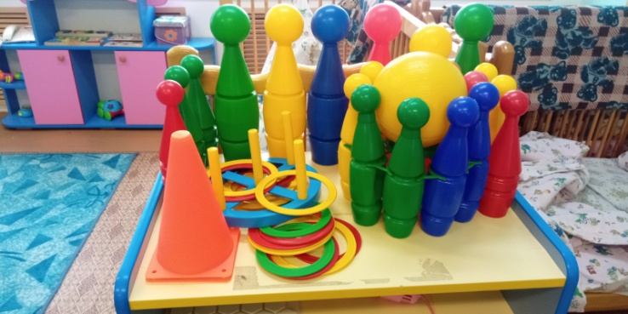  Мяч резиновый - 4 шт  Набор разноцветных кегель– 2 шт  Обруч пластмассовый – 2 шт  Кольцеброс – 1шт  Игровая деятельность:  Машина – 8  Трактор – 6  Кроватка для куклы – 3шт  Куклы – 5шт  Коляска для кукол – 1 шт  Телефон – 5шт  Набор посуды для кукол – 3шт  Набор фрукты и овощи – 2шт  Набор Резиновые зверята – 2 шт  Формирование основ безопасности:  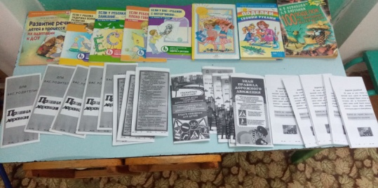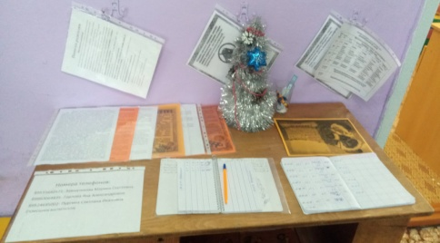  Папка-передвижка по ОБЖ – 1 шт  Папка-передвижка «Здоровье у малышей» - 1 шт  Папка-передвижка «Адаптация у детей» - 1шт

